**Руководство пользователя к программе базы данных профессиональных киберспортивных команд**

Разработчики:

Иртикеев М. Н.

Михайлов К. В.

Сафронов А. М.

Оглавление

1. Описание решаемой задачи 3

2. Описание входных данных 3

3. Описание интерфейса программы 3

3.1. Показать текущий список 4

3.2. Добавить новый элемент. 5

3.3. Изменить существующую информацию. 6

3.4. Удалить элемент. 6

3.5. Статистика. 7

3.6. Поиск по критерию. 7

3.7. Отгрузить в файл. 7

3.8. Сброс. 8

3.9 Выход. 8

1. Описание подкаталогов 8

2. Требуемые внешние пакеты и библиотеки 9

3. Технические требования 9

# Описание решаемой задачи

Разработанная на языке Python программа базы данных необходима для исследования профессиональных команд киберспортивных дисциплин. В рамках функционала программы рассматриваются различные средства анализа, призванные помочь пользователю с получением представления об имеющихся данных.

Задачи, которые решает разработанная программа:

* Осуществление корректной загрузки txt.-файла с данными в программу для последующей обработки
* Поиск записей по критериям.
* Редактирование базы данных – удаление, изменение, добавление записей
* Запись базы данных из оперативной памяти в файл.

# Описание входных данных

Работа программы строится на обработке текстового файла, в котором содержатся следующие показатели:

* Название дисциплины
* Название команды
* Дата возникновения команды
* Имена членов команды
* Статус игрока (капитан/игрок)
* Возраст капитана

# Описание интерфейса программы

Приложение запускается с помощью основного скрипта «Script». Сразу после запуска этого скрипта программа проверяет наличие установленных пакетов и библиотек, которые необходимы для ее функционирования. Если каких-либо пакетов или библиотек не хватает, то они будут установлены автоматически, от пользователя требуется только выбрать зеркало, с которого они будут установлены:

После установки необходимых программе пакетов и библиотек пользователь увидит главное окно: 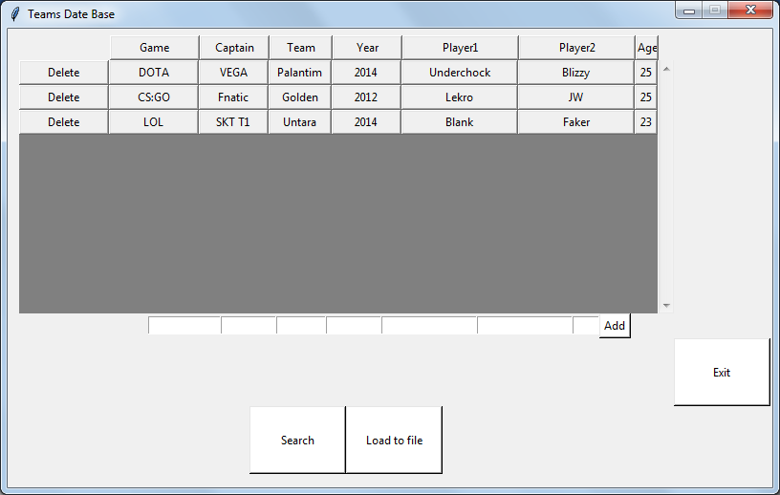

## Добавление нового элемента.

Данная операция позволяет пользователю добавить новые записи, заполнив соответствующие поля, находящиеся ниже всех записей. Для внесения новой записи необходимо нажать кнопку “Add”.

## Изменение существующей информации.

Эта операция позволяет пользователю скорректировать уже существующие записи при помощи редактирования соответствующих. Для этого необходимо нажать на нужное поле и внести необходимые изменения, закончив действие нажатием клавиши Enter.

## Удаление элемента.

Данная операция позволяет пользователю удалять записи. Для этого необходимо нажать кнопку “Delete”, расположенную слева от нужной строки.

## Поиск по критерию.

Производит вывод на экран записей, удовлетворяющим критериям, заданных пользователем. Критерии задаются в виде диапазона чисел. Для завершения действий необходимо нажать кнопку “Search”.

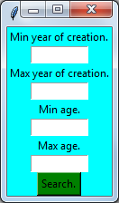

## Отгрузить в файл.

Это действие отгружает базу данных в текстовый файл в подкаталог Output, после завершения всех действий, произведенных пользователем. Для этого необходимо нажать кнопку “Load to file”.

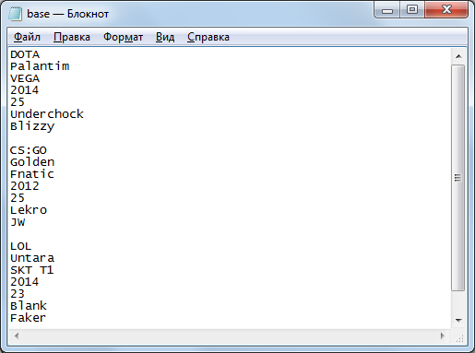

## Выход.

Для корректного завершения работы следует нажать на кнопку “Exit”.

# Описание подкаталогов

Все составные части программы хранятся в каталоге «work», который должен быть установлен в корень локального диска «D:/» для корректной работы приложения. Внутри этого каталога существует 6 подкаталогов:

* Data – здесь хранятся записи базы данных в текстовом формате
* Graphics – графические элементы приложения
* Library – библиотека универсальных функций, разработанных бригадой, которые могут использоваться для других приложений, например, функции чтения файлов.
* Notes – папка, в которой находятся руководства пользователя и разработчика
* Output – директория для сохранения в нее данных
* Scripts – каталог, внутри которого лежат файлы программы в виде скриптов

# Требуемые внешние пакеты и библиотеки

* Car – dp_helper – файл (библиотека), содержащий функции обработки исходной базы данных в формат для программы
* db_tools – файл (библиотека), содержащий функции изменения БД (добавление, удаление, редактирование внесенных данных) и возвращение к исходной БД
* script – файл, отвечающий за графическую составляющую программы

# Технические требования

32- или 64-битная операционная система Windows, Linux, MacOS, на которую возможна установка программного обеспечения Python.